webchat在线客服对接

1.在线客服应用场景：
在线客服主要应用于：以网上贸易为主的B2C电子商务性质的网站和网店、以咨询为主的网站、有意识塑造电子商务品牌形象的企业站点、B2B门户网站。

2.在线客服优势：
1 降低运营成本
2进行无缝沟通
3保证监控管理
4更灵活的多网站管理

3.在线客服对接步骤：
天翼云呼系统提供在线客服对接。当客户点击网站上对接好的在线客服功能按钮的时候，可以直接在网页上与客服进行交流。
第一步：添加在线客服技能组（电信操作）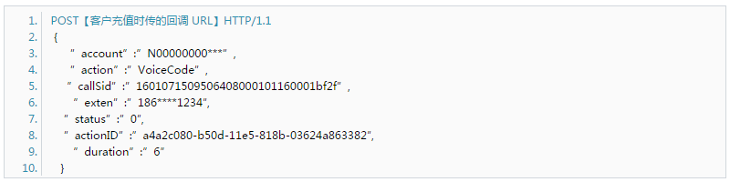
第二步：配置在线客服接入号（电信操作）
分为网站在线客服接入号与移动在线客服接入号

在首次添加在线客服配置的时候会有一个提示，点击确定后会跳转到账户信息，左侧可以选择需要的机器人功能。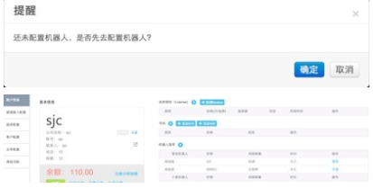

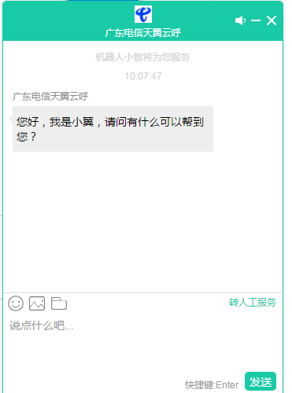
网站在线客服：配置界面

企业简称：企业的简称，会显示在logo下方；（必填）
网站名称：网站的名称；（必填）
企业LOGO：企业的图标，如不传则默认为天翼云呼的logo
客服欢迎词：客户打开在线客服对话框首先看到的话；默认：您好，欢迎光临
在线客服提示框文案：在线客服功能在网站上显示的文字；默认：咨询客服
聊天框设置：聊天框的颜色风格，根据网站选择不同风格。
技能组：第一步添加的接收客户消息的客服技能组，可根据不同业务选择多个技能组，至少有一个技能组（必选）
启用智能机器人：选择是否开启智能机器人功能。

保存并进入下一步：
接下来按照配置提示完成代码植入即可完成对接。
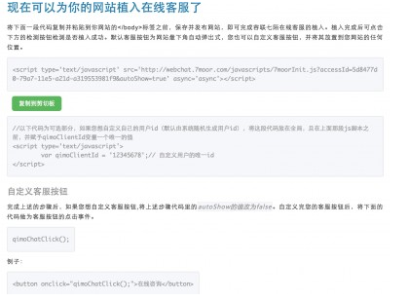
注：我们还支持客服按钮自定义功能，即隐藏默认按钮，添加自定义样式按钮，参见上图：自定义客服按钮。

3.1 配置参数说明
1.//以下代码以及参数仅供参考，实际参数以配置完接入号后配置说明页面中的参数为准。
2.
